УВАЖАЕМЫЕ ЖИТЕЛИ И ГОСТИ УСТЬ-ВЫМСКОГО РАЙОНА!
В связи с предстоящими новогодними праздниками, ГУ «Айкинское лесничество» информирует Вас о начале осуществления заключения договоров купли-продажи НОВОГОДНИХ ЕЛЕЙ и (или) деревьев других хвойных пород для новогодних праздников.
Стоимость ЕЛЕЙ и (или) деревьев других хвойных пород для новогодних праздников в 2021 году составляет:
Основание | Постановление Правительства РФ |  | Стоимость ели или других хвойных пород для новогодних праздников
 | от 22.05.2007 № 310 | от 12.10.2019 № 1318
Высота, м | Ставка платы | Коэффициент индексации на 2021 год
до 1 | 17,12 | 2,35 | 40,23
1,1-2 | 25,68 |  | 60,35
2,1-3 | 34,24 |  | 80,46
3,1-4 | 42,80 |  | 100,58
свыше 4,1 | 85,60 |  | 201,16
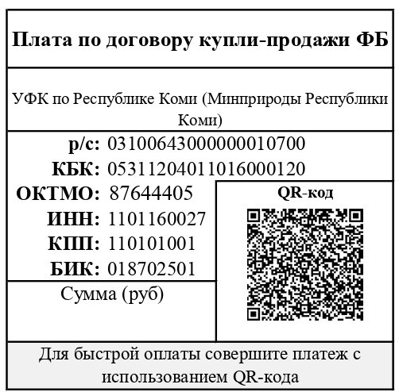
Для заключения договора купли-продажи ЕЛЕЙ и (или) деревьев других хвойных пород для новогодних праздников Вам необходимо явиться в любое участковое лесничество с паспортом и квитанцией об оплате. Места заготовки елей для новогодних праздников уточняйте непосредственно в участковых лесничествах.
Адреса участковых лесничеств:
- Айкинское участковое лесничество: с. Айкино, ул. Садовая, д. 13
- Жешартское участковое лесничество: пгт. Жешарт, ул. Горького, д. 21
- Мадмасское участковое лесничество: п. Мадмас, ул. Сосновая, д. 12
- Микуньское участковое лесничество: г. Микунь, ул. Железнодорожная, д. 33

Также информируем Вас о материальной, административной и уголовной ответственности за НЕЗАКОННУЮ РУБКУ елей и (или) деревьев других хвойных пород.

